- 已知某连续时间信号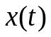的波形如图所示。
画出信号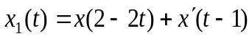的波形。
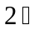
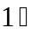

- 1 2 3 4

二、判断下列说法是否正确？如果正确，则求出每个信号基波周期之前的关系，如果不正确，则举出一个反例。
定义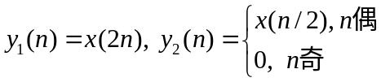
(a) 若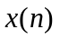是周期的，则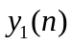也是周期的。
(b) 若是周期的，则也是周期的。
(c) 若是周期的，则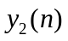也是周期的。
(d) 若是周期的，则也是周期的。

三、画出下列各信号的波形图：
(a) 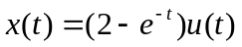 (b) 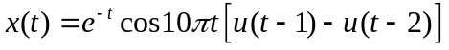
(c) 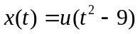 (d) 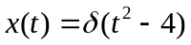
解： 各信号波形如下图所示：
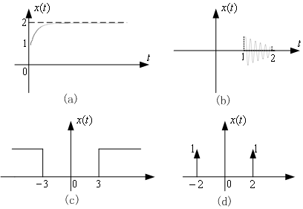

四、判断下列说法是否正确，并说明理由：
- 两个线性时不变系统的级联仍然是线性时不变系统。
- 两个非线性系统的级联仍然是非线性系统。
解： (a) 结论正确。设两线性时不变系统如图PS2.15所示级联。当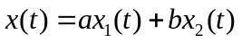时，则有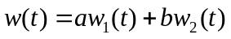，于是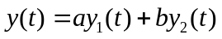，因此整个系统是线性的。
若输入为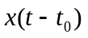，则由于时不变性可知系统1的输出为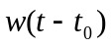，这正是系统2的输入，因此总输出为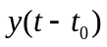。即整个系统是时不变的。
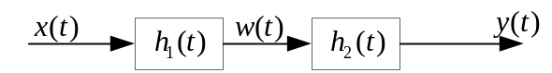
图PS2.15
(b) 结论不对。如系统1为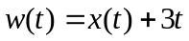，系统2为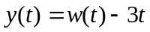。虽然两系统都不是线性的，但它们的级联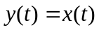却是线性的。

五、(10分) 已知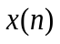某离散时间信号如图所示。
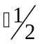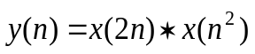，求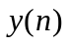并画出
的波形。 -1 0 1 2 3 4 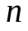

六、某离散时间LTI系统的框图如下图所示。
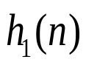
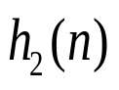
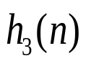

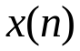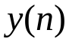
－

已知，试求：
- 总系统的单位脉冲响应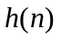；
- 判断系统的因果性、稳定性，并说明理由；
- 当系统输入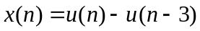 时，求系统的输出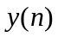，并画出其波形；
解：1、这是一个经基本系统互连后的复合系统，其系统的总单位脉冲响应为：
；
因为 ，
所以 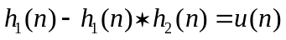
2、由于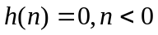，故系统为因果系统；由于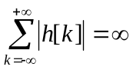，故系统不稳定。
3、输入
输出
七、已知如图所示的离散时间LTI系统中, 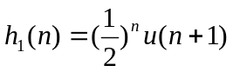,
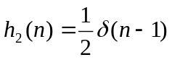,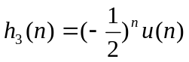。
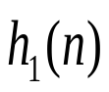
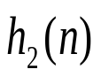
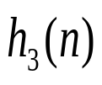
1 求该系统的单位脉冲响应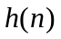。
2 判断该系统的下述性质，
并说明理由。 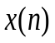 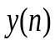
① 记忆或无记忆
② 因果性
③ 稳定性
3 当系统输入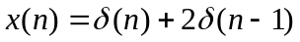时，求系统的输出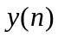。

八、某线性时不变系统的输入输出关系由下式表示：
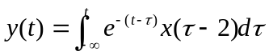
- 该系统的单位冲激响应是什么？
- 当如图P3.7所示时，确定系统的响应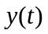。
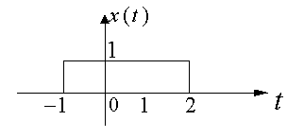
图P3.7
解：(a)
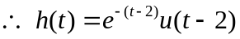
(b) 由图PS3.7知，当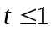时，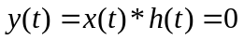
当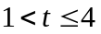时，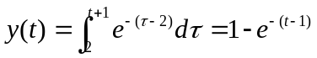
当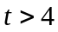时，